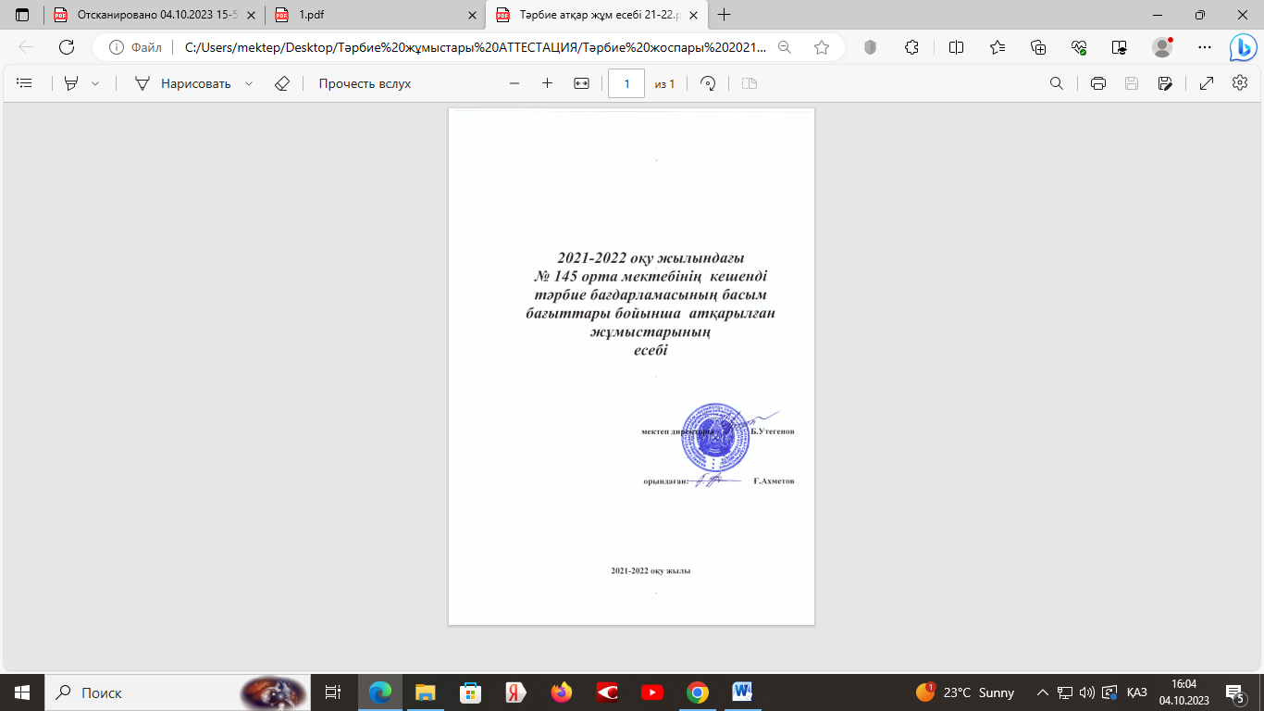

Тәрбие бөлімі 2021-2022 оқу жылына Қазақстан Республикасы Білім және
ғылым министрінің 2015 жылғы 22 сәуірдегі №227 бұйрығына сәйкес бекітілген үздіксіз білім беру жүйесіндегі тәрбие тұжырымдамасын негізге ала отырып, 8 бағыт бойынша жоспар түзіліп, бекітілді.
Мақсаты: Жалпыадамзаттық және ұлттық құндылықтар негізінде жан-жақты және үйлесімді дамыған тұлға тәрбиелеу.
Міндеттері:
- Жаңа демократиялық қоғамда өмір сүруге қабілетті азамат пен патриоттың қалыптасуына; тұлғаның саяси, құқықтық және сыбайлас жемқорлыққа қарсы мәдениетін қалыптастыруға; балалар мен жастардың құқықтық санасының өсуіне, оның балалар мен жастар ортасындағы қатыгездік пен зорлық-зомбылық көріністеріне қарсы тұруға дайын болуына ықпал ету.
- Тұлғаның рухани-адамгершілік және этикалық принциптерін, оның қазақстандық қоғам өмірінің нормалары және дәстүрлерімен келісілген моральдық қасиеттері мен мақсаттарын қалыптастыруға ықпал ету.
- Тұлғаның жалпыадамзаттық және ұлттық құндылықтарға бағдарлануына, ана тілі мен қазақ халқының, Қазақстан Республикасында тұратын этностар мен этникалық топтардың мәдениетін құрметтеуіне ықпал ету.
- Бала тұлғасын қалыптастыруда ата-аналардың ағарту жұмысын, психологиялық-педагогикалық құзыреттіліктерін күшейтуге, бала тәрбиесі үшін олардың жауапкершілігін арттыруға ықпал ету.
- Тұлғаның еңбек дағдыларын, экономикалық ойлауы мен кәсіби қалыптасуы мен өзін-өзі іске асыруына саналы қарым-қатынас қалыптастыру, экологиялық мәдениетін дамыту, сондай-ақ коэволюция идеяларын қабылдау қабілетіне және оны күнделікті өмірде басщылыққа алуына ықпал ету.
- Әрбір тұлғаның зияткерлік мүмкіндіктерін, көшбасшылық қасиеттерін және дарындылығын дамытуды қамтамасыз ететін уәждемелік кеңістік қалыптастыру, оның ақпараттық мәдениетін қалыптастыруға ықпал ету.
- Білім беру ұйымдарында көпмәдениетті орта құруға ықпал ету, жалпымәдени мінез-құлық дағдыларын қалыптастыру, тұлғаның өнерде және болмыста эстетикалық нысандарды қабылдау, меңгеру және бағалау әзірлігін дамыту.
- Салауатты өмір салты дағдыларын тиімді меңгеру, дене дамуы мен психологиялық денсаулықты сақтау, денсаулыққа зиян келтіретін факторларды анықтау біліктілігін ойдағыдай қалыптастыру үшін кеңістік орнату.

2021-2022 ОҚУ ЖЫЛЫНДАҒЫ 1-11 СЫНЫПТАРДЫҢ ӘЛЕУМЕТТІК ПАСПОРТЫ № 145 ОРТА МЕКТЕП

Сынып | Жалпы оқушы саны | 1. Жұмыссыз отбасы | 2. Оралман отбасы | 3.Жалдамалы пәтер | 4.Ата-анасы ажырасқан | 5.Көп балалы отбасы | 6. Мүмкіндігі шектеулі | 7.Тұрмысы төмен отбасы | 8.Өгей әке | 9.Өгей ана | 10. Тұл жетім | 11.Жартылай жетім | 12.Патронат | 13.Қорғаншылық (6-14 жас) | 14.Қамқоршылық (14-18 жас)
1-4 | 24 | 9 | 0 | 3 | 0 | 10 | 0 | 3 | 0 | 0 | 0 | 1 | 0 | 0 | 0
5-9 | 33 | 12 | 0 | 9 | 1 | 27 | 0 | 5 | 0 | 0 | 0 | 9 | 0 | 0 | 0
10-11 | 8 | 0 | 0 | 2 | 0 | 4 | 0 | 0 | 0 | 0 | 0 | 0 | 0 | 0 | 0
БАРЛЫҒЫ | 65 | 21 | 0 | 4 | 2 | 41 | 0 | 8 | 0 | 0 | 0 | 10 | 0 | 0 | 0

Мектебімізде кәмелеттік жасқа толмаған жасөспірімдер арасында
Құқық бұзушылықтың алдын алу бағытында жүргізілген жұмыстарға талдау

№ | Мазмұны | 2021-2022
1 | ҚІІБ-не есепте тұратын бала саны | 0
2 | Мектепішілік есепте тұратын бала саны | 0
3 | Ата-аналарынан бөлек тұратын бала  саны | 0
4 | Өгей әкесімен тұратын оқушы саны | 0
5 | Құқық бұзушы бала саны | 0
6 | Мешітке баратын бала саны | 0
7 | Өзге дінге сенетін оқушылар | 0
8 | Бақылаусыз, қараусыз қалған бала саны | 0
9 | Арнайы іздеудегі бала саны | 0

Мектеп директорының «Кәмелетке толмағандар арасындағы құқық бұзушылықты болдырмау, қылмыстылықтың, суицидтің, жыныстық азғындаушылықтың, зорлық-зомбылықтың алдын алу және ұйымдастыру» туралы №38-А бұйрығы шығарылып, бекітілді. Мектепішілік топ құрамы бекітілді. Іс-шара жоспары жасалынып, бекітілді. Бұйрықтың орындалуына бақылау жасау мектеп директорының тәрбие орынбасары Ғ.Ахметовке жүктелді.
«Қауіпсіз мектеп» республикалық акциясы аясында № 145 орта мектебінде іс-шаралар өткізілді.
Жаңа оқу жылының басында, акцияға байланысты мектепішілік іс –шаралар жоспары жасалынып, бекітілді.
"Қауіпсіз мектеп" айлығы аясында, мектеп оқушыларының арасында жол қозғалысы ережесін насихаттау, жол-көлік оқиғаларының алдын алу мақсатында, "Бала жүргінші үшін" атты түсіндірме жұмыстары жүргізіліп, үн парақшалар таратылды.
https://www.facebook.com/mektep.birkazan/posts/pfbid02nfF9s3q9eMdkBKdXodoUQwUAYtDoVfqAbQ4fdQw2eZeQAqvTsjvagdjmpc5Y7nPxl
Мектеп мөлтек ауданында жасөспірімдер арасында келеңсіз оқиғаларды болдырмаудың алдын-алу,(мектептен тыс жерлерде,кештер,клубтарда түңгі мезгілде сенімді өкілсіз жүруге) профилактикалық іс-шара жүргізу мақсатында «Түнгі қаладағы балалар» атты жедел-профилактикалық шаралар ұйымдастырылып,тәрбие ісі жөніндегі орынбасары Ғ.Ахметов мектеп мұғалімдерінен арнайы топ құрылды, рейд, түсіндірме жұмыстары жүргізілді.

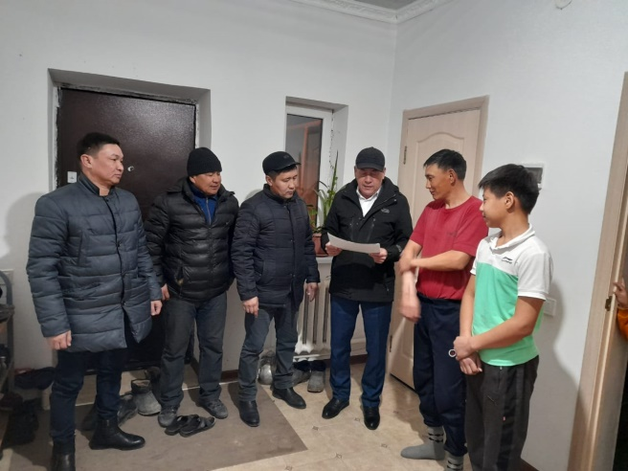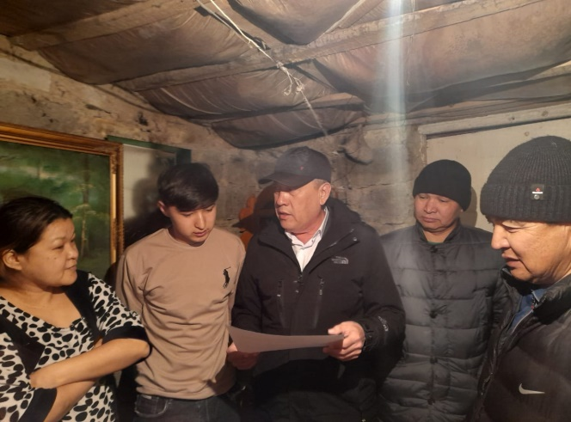

29 .10.2021 ж. Балаларды жол-көлік оқиғасының алдын алу және «Құқық бұзушылықты болдырмау, қылмыстылықтың, суицидтің, жыныстық азғындаушылықтың, зорлық-зомбылықтың алдын алуға» байланысты 8-9-10-11 сынып оқушыларымен өткізілген жиналыс бағытында директордың тәрбие ісі жөніндегі орынбасары Ғ.Ахметов кең ауқымды түсіндірме жұмыстарын жүргізді.

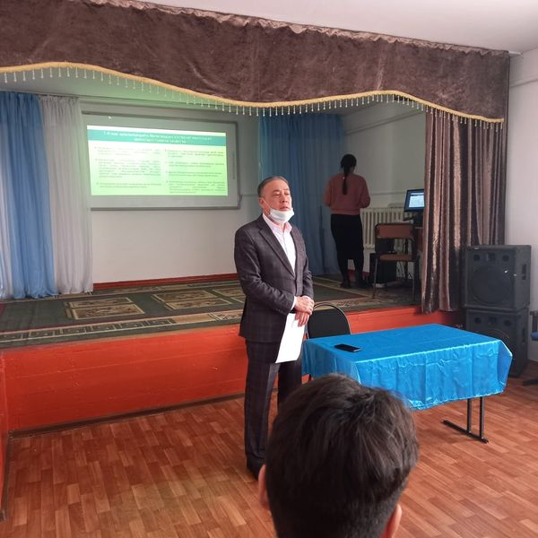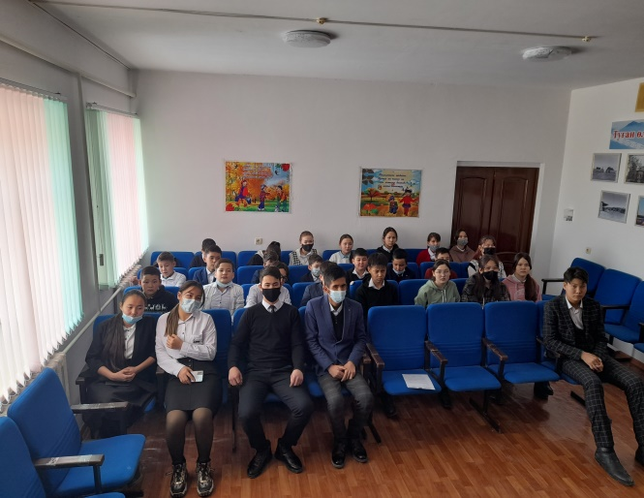

Жаңа Қазақстандық патриотизм мен азаматтыққа тәрбиелеу, құқықтық тәрбие бойынша:
«1 қыркүйек - білім күніне» арналған салтанатты жиын, 1,9,11
сыныптарарасында өткізілсе, 2-4,5-8,10 сыныптар арасында қашықтықтан
тәрбие сағаттары өткізілді. ҚР Тілдер мерекесіне арналған іс-шараларда
оқушылар ақын-жазушылардың өлеңдерінен жатқа үзінділер оқыды.
Тәуелсіздік күніне арналған тәрбие сағаттары, «Менің отаным - Қазақстан»
патриоттық әндер, «Отан – отбасынан басталады» 1-4 сыныптар арасынта
тәрбие сағаттары,Қазақстан халықтар бірлігі күніне «Достығы жарасқан,
бақытты ел - Қазақстан» 1-11 сыныптар тәрбие сағаттарын өткізді.

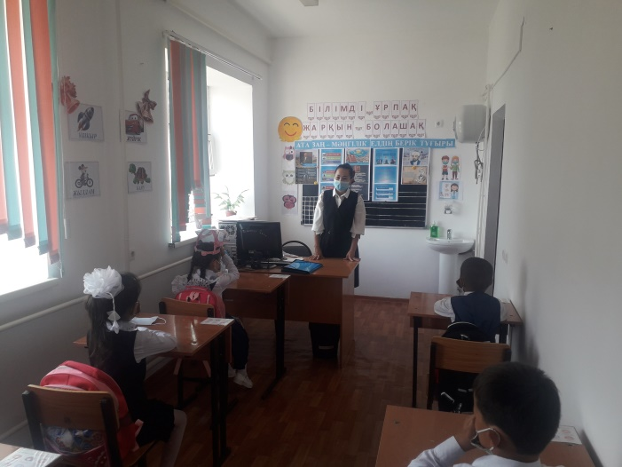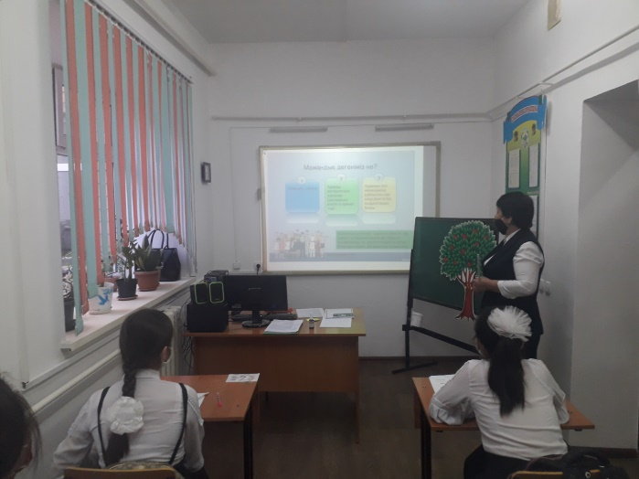

Рухани- танымдық тәрбие бойынша:
2021-2022 оқу жылында «Қызылорда облысының білім басқармасының «Қызылорда қаласы бойынша білім бөлімі» коммуналдық мемлекеттік мекемесінің 07.10.2021 жылғы № 1274 санды хатына сәйкес № 145 «Бірқазан» орта мектебі КММ- де Дін мәселелерін зерттеу орталығы жасөспірімдер арасында диструктивті діни ағым идеологиясының таралуына жол бермеу мақсатында «Зайырлылық және дінтану негіздері» пәнінің мұғалімі Ж.Әділбекова мен мектеп психологі Ә.Қонирбаевалар «Жасөспірімдер арасында диструктивті діни ағым идеологиясының таралуына жол бермеу және алдын-алудың өзектілігі» тақырыбындағы онлайн оқыту семинарына қатысты.
https://www.facebook.com/mektep.birkazan.1/posts/635040014571073
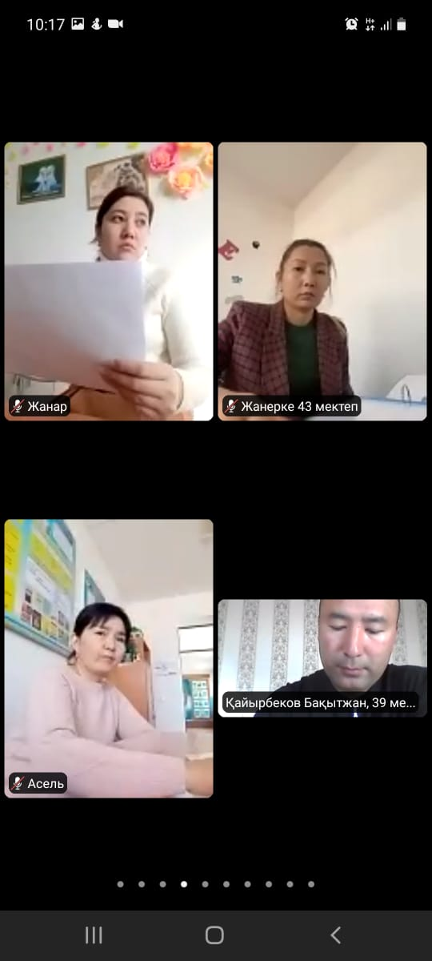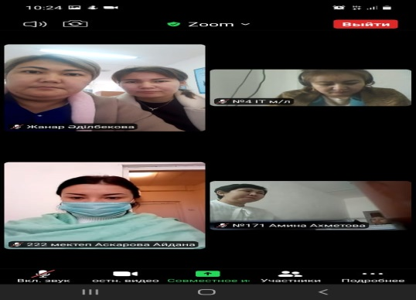

Отбасы тәрбиесі бойынша:

11 қазан- Халықаралық қыздар күніне орай ұйымдастырылған апталық барысында, "Қыз қылығымен көрікті"тақырыбында
7-11сынып қыздары арасында тренинг болып өтті. Тренингтің мақсаты қыздармен түрлі жаттығулар, кеңестер айта отырып ар-намысын, пәктігін, сұлулығын жоғары қоя біліп, жұрт алдында әрқашан абыройлы болуға тәрбиелеу. Тренингті мектеп психологы
А.Қонырбаева өткізіп, мынадай жаттығулар өткізді.
1."Ерекше сәлемдесу"әдісі
2. "Бәрі жұлдыздар" жаттығуы
3.Есіңде болсын...
4. "Эмоция алмасу" жаттығуы.
https://www.facebook.com/mektep.birkazan.1/posts/634275524647522
https://www.facebook.com/mektep.birkazan.1/posts/634400047968403

№ 145 «Бірқазан» орта мектебінде, Ел Тәуелсіздігінің 30 жылдығы және "Отбасы күні" мерекесіне орай, "Оқуға құштар мектеп " жобасы аясында, сондай -ақ ата-анамен бірге кітап оқуды тиімді ұйымдастыру барысында «Бір ел-бір кітап» тақырыбында сайыс өткізілді.
Сайысқа оқушылар ата-аналарымен қатысып, балалар әдебиетінің атасы-Ыбырай Алтынсариннің шығармаларының идеялық мазмұзыны,негізгі түйінін жан-жақты талдап, шығарма мазмұны аясында "Жылдам жауап", "Кітаптан сұрақ" сынды 4 бөлім бойынша бақ сынасты. Сайысқа қатысушылар тапсырма орындауда алдарына жан салмай, көп еңбектенгендерін, көп оқығандықтарын көрсетті.
Сайыс қорытындысы бойынша ұшқыр ойымен, ізденімпаздығымен көзге түскен 9-сынып оқушысы Әбдікер Ерсұлтан анасы Жанармен Алғыс хатпен марапатталса, 6-сынып оқушысы Балғабай Нұржігіт анасы Жібекпен бірге ІІІ орын, 8-сынып оқушысы Бақытқызы Айшат ІІ орын, 5-сынып оқушысы Жақсыбек Айзере әкесі Нұралімен бірге жүлделі І орынды иеленді.
Сайысқа төрелік еткен мектеп директорының тәрбие ісі жөніндегі орынбасары Ғ.Ахметов пен кәсіподақ ұйымының төрайымы Ұ. Кәрібаева сайысқа қатысушыларға грамоталар мен естелік сыйлықтар табыс етті.
Кітап оқуды әдетке айналдырайық, достар!
https://www.facebook.com/mektep.birkazan.1/posts/616785959729812
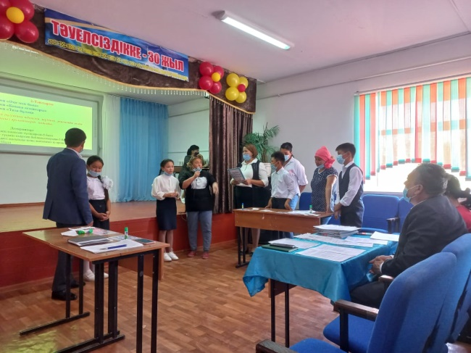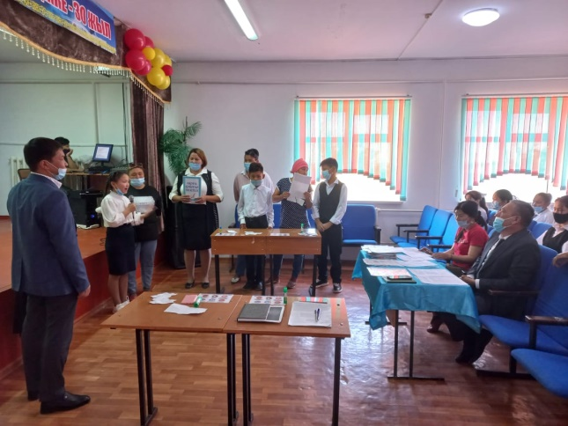

15 мамыр- Халықаралық отбасы күніне орай бастауыш сыныптар арасында «Менің отбасым» тақырыбында суреттер сайысы өткізілді.
https://www.facebook.com/100041952398741/videos/5446417908734811/

Ұлттық тәрбие бойынша:
07.02.2022 жылы Алаш қозғалысының рухани көсемі, мемлекет және қоғам қайраткері, қазақ тіл білімі мен әдебиеттану ғылымының негізін қалаушы, ақын Ахмет Байтұрсынұлының туғанына 150 жылдық мерейтойына арналған -«А.Байтұрсынов - Алаш қозғалысының рухани көсемі» тақырыбында 8-9 сынып оқушыларының арасында конференциясы, Қазақ халқының ХХ ғасырдың басындағы ұлт-азаттық қозғалысы жетекшілерінің бірі, мемлекет қайраткерінің өмір жолы, қызметі және еңбектеріне арналған кітап көрмесі ұйымдастырылды.
https://www.facebook.com/mektep.birkazan.1/posts/713674810040926
https://www.facebook.com/mektep.birkazan.1/posts/713678563373884

Ел Тәуелсіздігінің 30 жылдығына орай және "Оқуға құштар мектеп" жобасын іске асыру мақсатында "Бабалар үні" тақырыбында батырлар жырын оқу челленджі өткізілетінін хабарлаған болатын.
Осындай игі шараға мектебіміздің оқушылары да ( жетешілері қазақ тілі мен әдебиеті пәнінің мұғалімі Сейтқасым Ләйла) өз үлестерін қосты.
https://www.facebook.com/mektep.birkazan/posts/pfbid02Ey8WkRAbwDfUMcEJv8xhuJt2HMrDKMiyW3vJkBhz3CcvUxbi7STcY4QDbRWZ9rZml

Еңбек, экономикалық және экологиялық тәрбие бойынша:
9-10 сынып оқушыларымен "Рухани жаңғыру" бағдарламасы және Қазақстан Республикасы Тәуелсіздігінің 30 жылдығына орай, "Тәуелсіздік жетістіктері" атты тәрбие сағаты болып өтті. Тәрбие сағатына темір жол саласында 42 жыл жұмыс жасаған , Еліміздің экономикасына үлес қосқан, "Бірқазан" ауылының кұрметті ақсақалы Асқаров Шалқар ағай қонаққа келді. Ол кісі өзінің балалық шағынан естеліктер, қызмет жасаған кездери туралы және еліміздің тәуелсіздік алғаннан кейінгі жетістіктері туралы қызықты естеліктер айтты. Оқушыларды Тәуелсіз Қазақстанның білімді, тәрбиелі азаматы болуға шақырды.
https://www.facebook.com/mektep.birkazan.1/posts/625583485516726
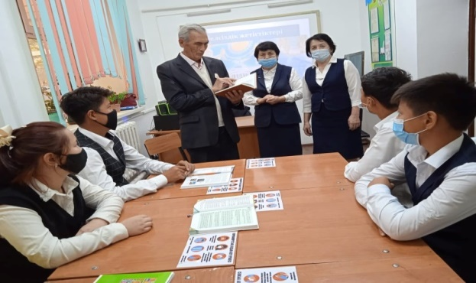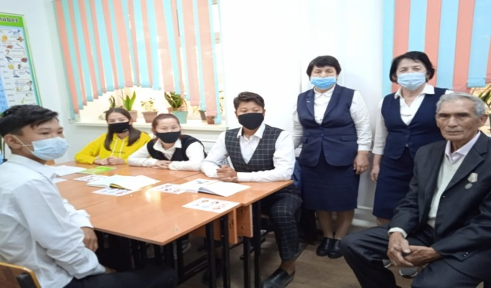
22-29 қараша аралығындағы "Еңбек еткен-мұратқа жеткен" тақырыбындағы апталығы аясында көркем еңбек пәнінің мұғалімі С.Маханов 6 сынып оқушыларымен сабақ өткізді. Сабақтың мақсаты: оқушыларды Отансүйгіштік, мейірімділік, адамгершілік және еңбекқорлық сияқты құндылықтарға баулу болып табылады. Сабақ соңында оқушылар "Тағзым алаңына" өз қолдарынан шыққан, құстарға ұя жасап, ілді.

https://www.facebook.com/mektep.birkazan/posts/pfbid0govwq43kK7xpg1t7EFPDqMAxGBcbfEKnuaVhQ66c1Q4LEzs2eRWivUhCcVmc3hmGl

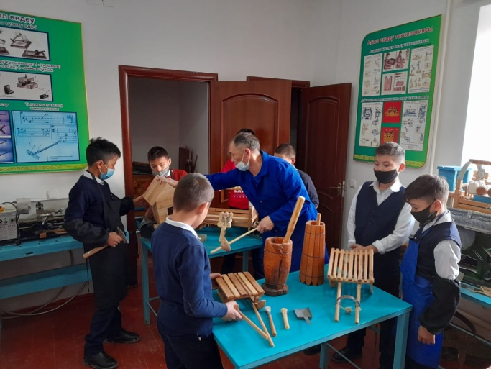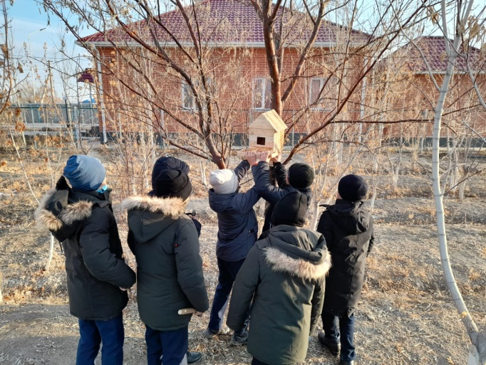

Көпмәдениетті және көркем- эстетикалық тәрбие бойынша:

«Қызылорда облысының білім басқармасының «Қызылорда қаласы бойынша білім бөлімі» коммуналдық мемлекеттік мекемесінің 06.10.2021 жылғы № 1267 санды хатына сәйкес № 145 «Бірқазан» орта мектебі кмм- де жоғары сыныптар арасында адам саудасына қарсы қылмыстың алдын-алу мақсатында "Адам саудасына жол жоқ!" тақырыбында бейнеролик көрсетіліп, үнпарақшалар берілді. Мектепішілік ата аналар чаттарына таратылып, facebook әлеуметтік желісіне жарияланды.
https://www.facebook.com/mektep.birkazan.1/posts/635036924571382

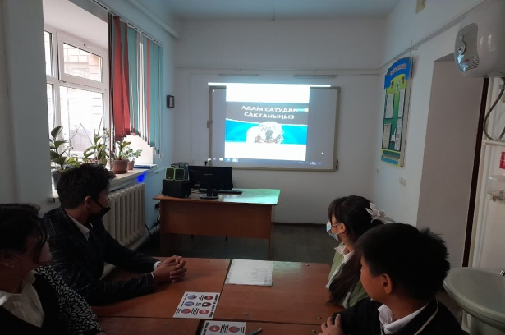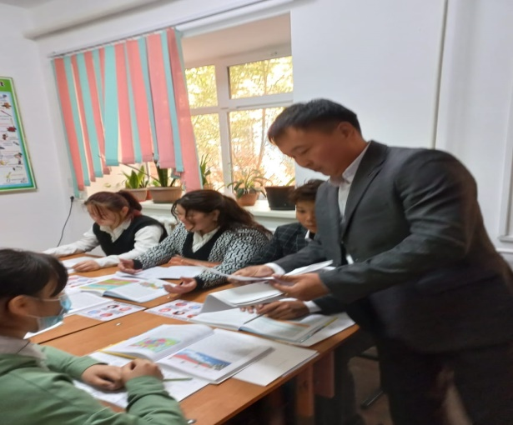
Роза Бағланованың 100 жылдық мерейтойын дайындау және өткізу жөніндегі жалпыреспубликалық жоспардың 29,30-тармақтарының іс-шараларын орындау мақсатында № 145 «Бірқазан» орта мектебінде 6 сынып оқушыларының қатысуымен "Ақмаңдайлымды әуелеткен Роза Бағланова" тақырыбында сынып сағаты өткізілді. КСРО халық әртісі, Халық қаһарманы Роза Бағланованың өмірімен, шығармашылығымен таныстырылды. Сабақ соңы Роза апамыздың "Ақмаңдайлым" әнімен қорытындыланды.
https://www.facebook.com/mektep.birkazan.1/posts/711906646884409

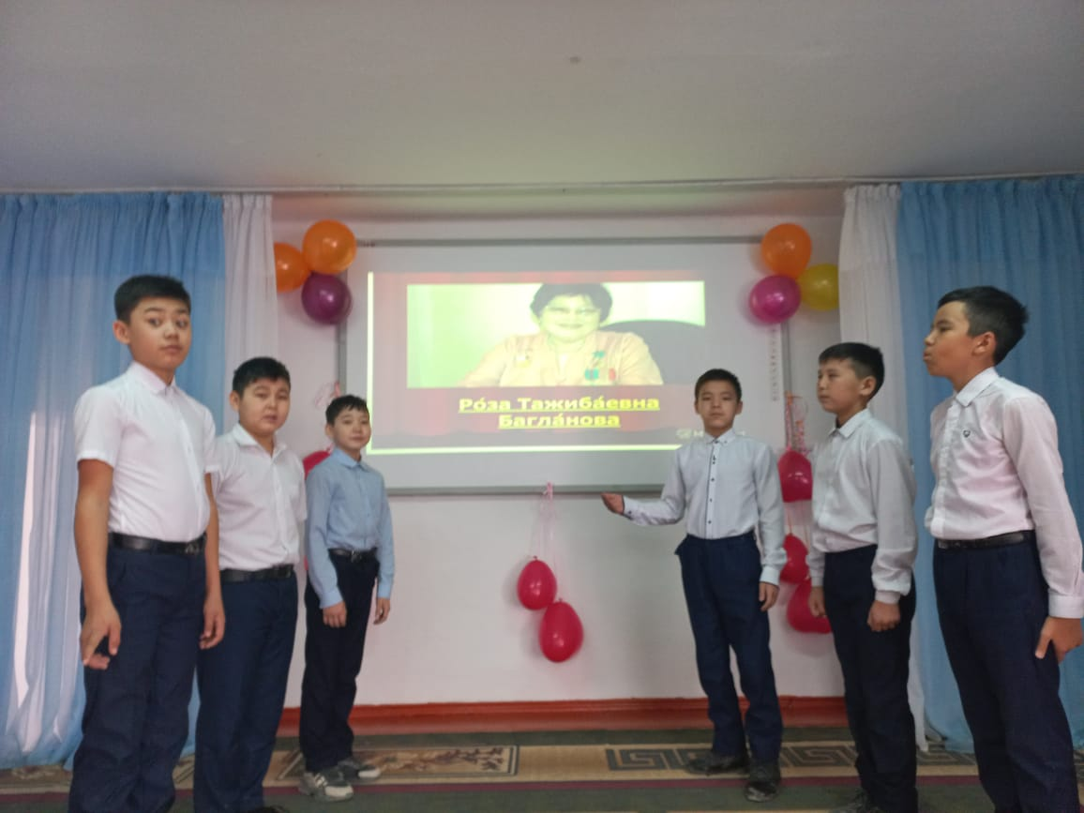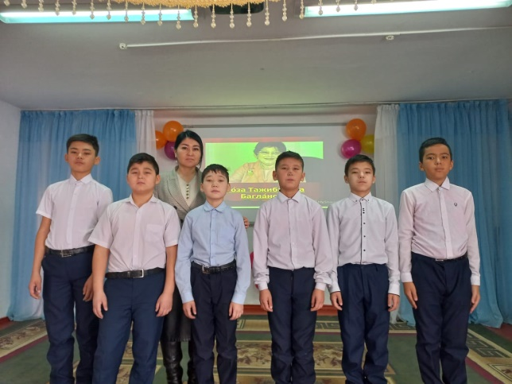

Зияткерлік тәрбие, ақпараттық- мәдениетті тәрбиелеу бойынша:
Қазан айының 9 жұлдызында 9-10 сынып оқушылары арасында адалдық сағаты өткізілді. Адалдық сағатының тақырыбы жасындай жарқ еткен шығыс жұлдызы Ғани Мұратбаевқа арналды. Оқушыларга Ғани Мұратбаев туралы бейнеоролик көрсетілді және олар Ғани Мұратбаевтың өмір жолдары туралы, 23 жасқа дейін атқарған қызметтері туралы мол мағлұмат алды.
https://www.facebook.com/mektep.birkazan.1/posts/635726901169051

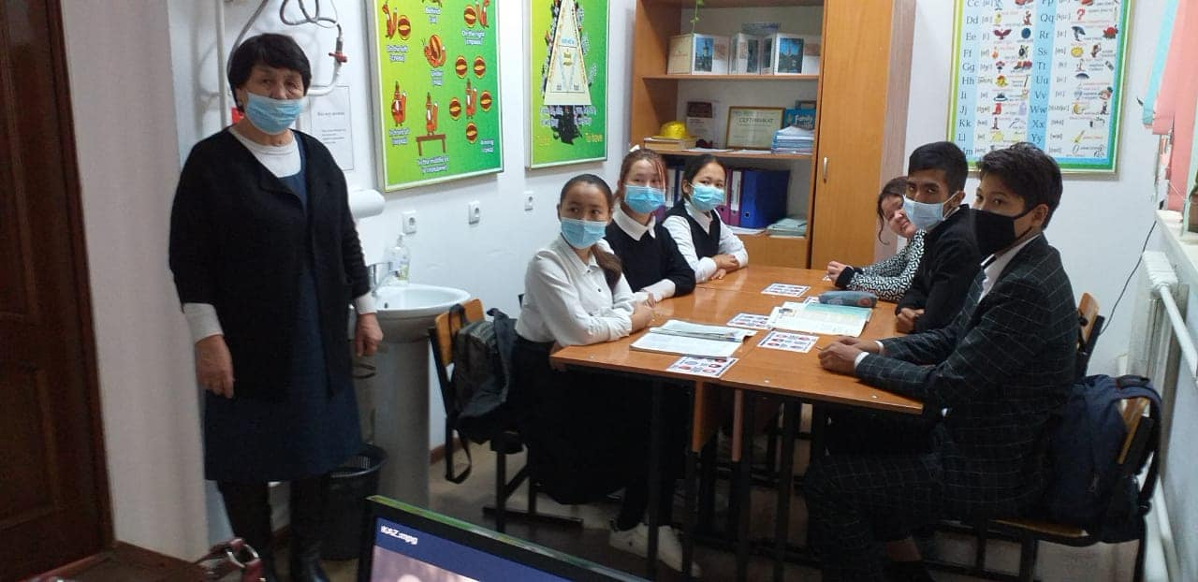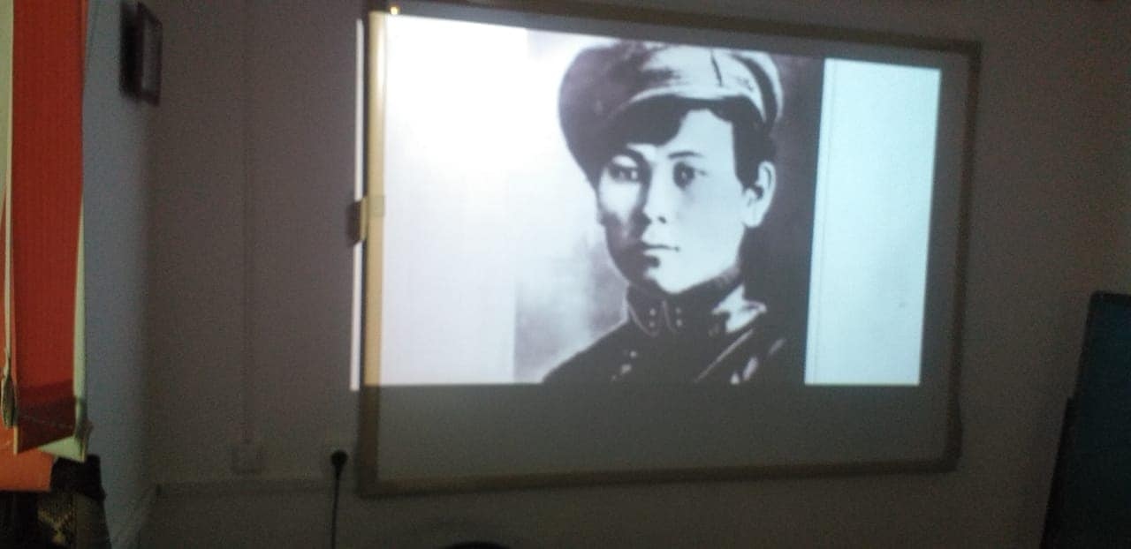

"Адал Ұрпақ" мүшелерінің ұйымдастыруымен «Пара алу құрдымға бастар жол» тақырыбында сурет көрмесі ұйымдастырылды. Оқушылар сыбайлас жемқорлықтың алдын-алу, оның елімізге, жеке адамға тигізетін кері әсерлері жайлы таным- түсініктерін қыл қалам арқылы жеткізе білді.
Еліміздің жастары адал, еліне мүлтіксіз қызмет ете берсін!
https://www.facebook.com/mektep.birkazan.1/posts/536123077796101

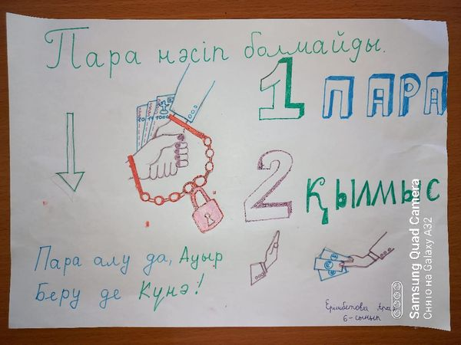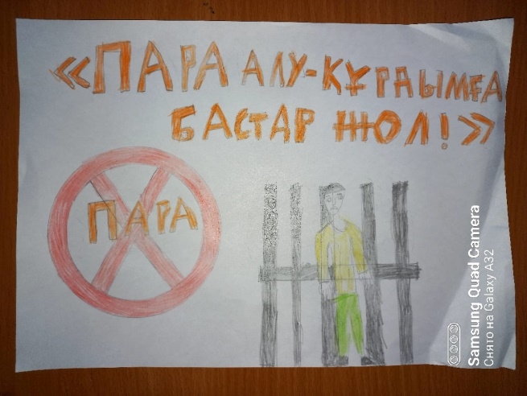

№145 "Бірқазан" орта мектебінің жас ұландары және "Адал ұрпақ" еріктілер мүшелері 9 мамыр Ұлы Отан мерекесіне орай "Ерлік тағылымы" тақырыбында акция ұйымдастырды. Акция мақсаты: Ұлы Отан соғысының ардагерлерін, ата- баба ерліктерін ұмытпай, ұлықтау. Ардагерлер рухына тағзым ету, кейінгі ұрпаққа аманаттау.
https://www.facebook.com/mektep.birkazan.1/posts/532335821508160
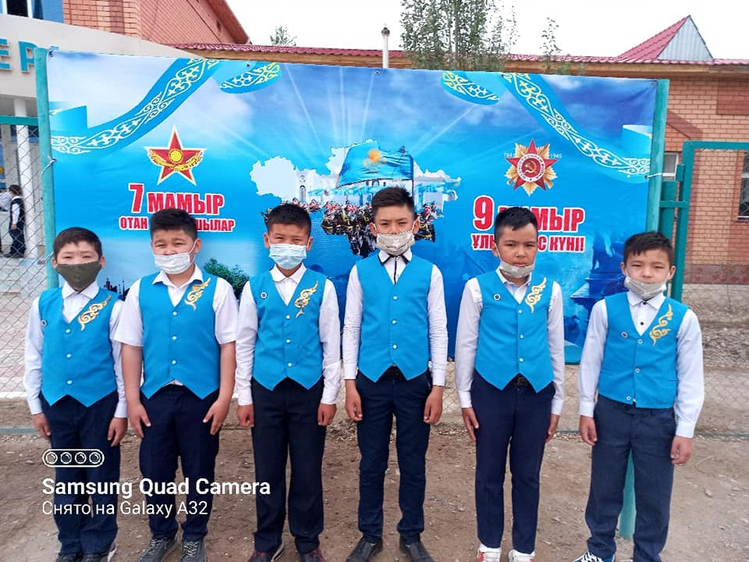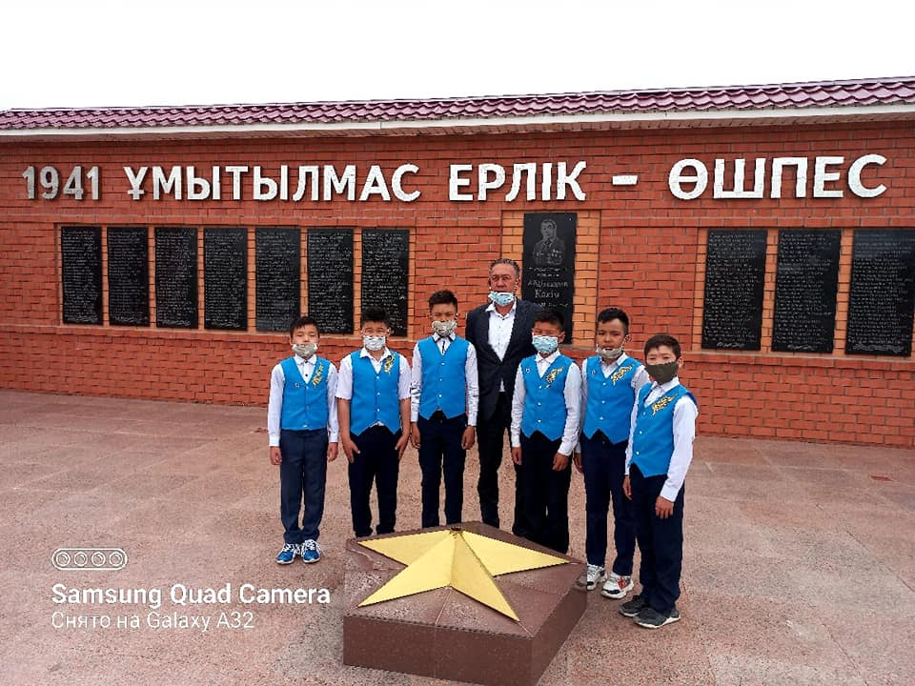

Дене тәрбиесі, салауатты өмір салтын қалыптастыру:

10 маусым күні мектебіміздің оқушылары мен күндізгі лагерьге қатысушылар Қызылорда қаласындағы үш тілде оқытатын сыныптары бар дарынды балаларға арналған № 2 Абай атындағы мектепке барып саяхат жасады.
Мектеп директоры Садвакасова Жаннат Мылтықбайқызы бастаған ұжым оқушыларымызды жылы қабақпен қарсы алып, қадамдарына сәттілік тіледі.
Шара барысында ең алдымен Абай мұражайын тамашалаумен басталды. Әрі қарай күндізгі лагерь тынығушылары арасында эстафеталық жарыс ұйымдастырылды. Ал, жазғы мектеп оқушылары қаламыздағы үлгіл мектептің киностудиясымен, робототехника жасайтын құралдарымен , арнайы жабдықталған кабинеттерімен танысты.
Дарынды балаларға арналған мектеп мұғалімдері түрлі мотивациялық ойын түрлерін жүргізіп, табысты оқушыларының жұмыс барысымен бөлісті.
Ауыл мектебі мен қала мектебінің арасындағы осындай тәжірибе алмасу шарасы өте жоғары деңгейде өткізілді.
Шара соңында мол тәжірибесімен бөліскен ұжымға мектебіміздің директоры Б.Қонысбайұлы алғысын айтып, шығармашылық табыс тіледі.
Ауыл мектептері мен қала мектептері арасындағы тәжірибелік шаралар алдағы уақыттарда да жалғасын таба берсін дейміз.

https://www.facebook.com/mektep.birkazan/posts/pfbid0RHpdd8oUNS1iud2UwpU8Ha2WHiYU54LuwCuZ7DXbs2cPUswnZRDYcZmiHJdb422El

Ел тәуелсіздігінің 30 жылдығына, ұстаздар мерекесіне орай № 145 "Бірқазан" орта мектебінде Қызылорда қаласы бойынша білім бөліміне қарасты мектептердің 5 сынып оқушылары арасында футболдан сайыс ұйымдастырылды. Тартысқа толы өткен сайыс қорытындысында жүлделі ІІІ орынды № 145 орта мектептің, ІІ орынды № 175 негізгі мектептің, ал І орынды №1 мектеп- лицейден келген жас өрендер өзара бөлісті. Жүлдегерлер, жеке үздік ойыншылар Қызылорда қаласы бойынша білім бөлімінің Алғыс хаттарымен марапатталды.
https://www.facebook.com/mektep.birkazan/posts/pfbid036YCMLKbdskT6QyUXfzE1y44bm6wHRKREcgBwCCpGJuVHSevTwBtYJHxkRYazTtwUl
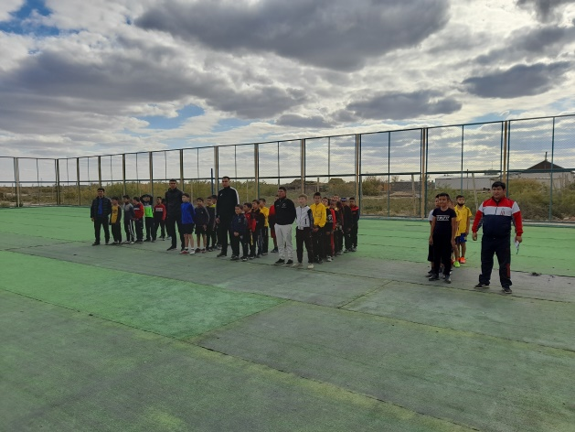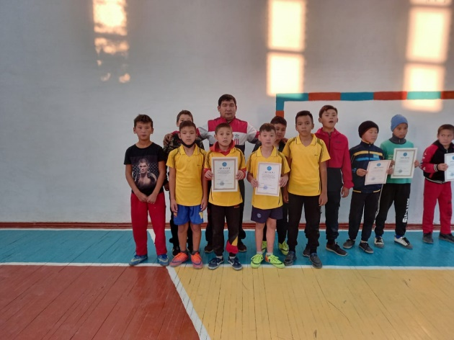

Қызылорда қаласы, № 145 «Бірқазан» орта мектептің "Оқуға құштар мектеп", "Мектеп парламент", "Мектеп театры", «Дебат» клубы жобалары бойынша атқарылған жұмыстар
№ | Іс-шара атауы | Атқарылған жұмыстың Facebook парақшасындағы сілтемесі
1 | Бірге оқимыз, бірге талдаймыз | https://www.facebook.com/mektep.birkazan.1/posts/616785959729812
2 | Бас иемін,ана деген тәңірге... | https://www.facebook.com/mektep.birkazan.1/posts/730335295041544
3 | Бас иемін,ана деген тәңірге... | https://www.facebook.com/mektep.birkazan.1/posts/730150761726664
4 | Бас иемін,ана деген тәңірге... | https://www.facebook.com/mektep.birkazan.1/posts/730146885060385
5 | Ең негізгі таңдау | https://www.facebook.com/mektep.birkazan.1/posts/719616449446762
6 | Bookdating | https://www.facebook.com/mektep.birkazan.1/posts/719521062789634
7 | "Әлі талай жыр болып жазыларсың" | https://www.facebook.com/mektep.birkazan.1/posts/716327099775697
8 | Ұлы ұлт ұстазы | https://www.facebook.com/mektep.birkazan.1/posts/713678563373884
9 | Қазақтың Розасы | https://www.facebook.com/mektep.birkazan.1/posts/711906646884409
10 | «Ұшқыр ой» алаңы | https://www.facebook.com/mektep.birkazan.1/posts/703107807764293
11 | Кітапханаға кітап сыйла | https://www.facebook.com/mektep.birkazan.1/posts/674888060586268
12 | Тәуелсіздіктің жеті қыры- азаттықтың жемісі | https://www.facebook.com/mektep.birkazan.1/posts/667614064647001
13 | Елбасы және ұлы дала мұрагерлері | https://www.facebook.com/mektep.birkazan.1/posts/666254068116334
14 | Бабалар үні- бізге мұра | https://www.facebook.com/mektep.birkazan.1/posts/650965882978486
15 | Мен таңдаған мамандық сұранысқа ие ме? | https://www.facebook.com/mektep.birkazan.1/posts/642957870445954
16 | Қыз – қылығымен көрікті | https://www.facebook.com/mektep.birkazan.1/posts/634400047968403
17 | Рухани құндылықтар - тәрбиенің түп қазығы бола ала ма? | https://www.facebook.com/mektep.birkazan.1/posts/627212142020527

Анықтама

Қызылорда қаласы бойынша білім бөлімі облыстық білім басқармасының 07-20/681санды хатына сәйкес 2022 жылығы 23-27 ақпан аралығында «Бала және Отбасы» жедел порфилактикалық іс-шарасы барысында № 145 «Бірқазан» орта мектебі мөлтек аудан бойынша мектеп мұғалімдері, ата-аналар және мектепішілік қамқоршылық кеңесі мүшелерінен жасақталған жұмысшы тобы рейдтік шаралар өткізілді. Рейдтік шаралар барысында түнгі 23.00 ден кейін бейберекет жүрген мектеп оқушылары анықталған жоқ.
2021-2022 оқу жылында № 145 «Бірқазан» мөлтек ауданы бойынша мектепішілік есепте тұратын және қолайсыз отбасынан шыққан оқушылар жоқ.

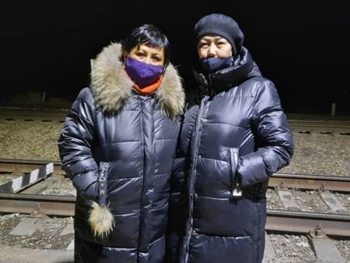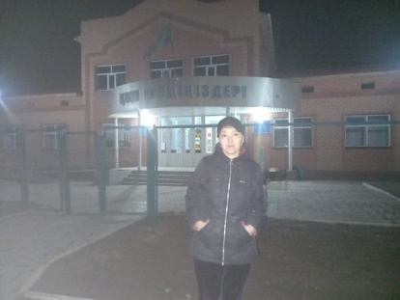

№ 145 «Бірқазан» орта мектебінде 11 қараша, 2021 жылы ата- аналармен құқықтық сауаттандыру және түсіндіру бағытында «Бала тәрбиесінде құқық бұзушылық, зорлық-зомбылық, суицидтің, булинг, кибербуллингтің, нашақорлықтың алдын алу шараларын қамту» тақырыбында ата-аналар жиналысы ұйымдастырылды.
Шара барысында мектеп директорының тәрбие ісі жөніндегі орынбасары Ғ.Ахметов мектеп оқушыларының құқық бұзушылыққа және зорлық- зомбылыққа қарсы шаралары және оқушылардың уақыттарын тиімді жоспарлау аясында баяндама жасады.
«Нашақорлықтың және есірткінің бала денсаулығына кері әсері» тақырыбында мектеп тәлімгері Ж.Спандиярова баяндама жасап, ата-аналамен кері байланыс жүргізді.
Мектеп психологы Ә.Қоңырбаева булинг, кибербуллингтің, суицидтің бала психикасында орын алмауы жолдары жайлы таныстырылым көрсетті.
Күн тәртібіндегі мәселе бойынша мектеп аяжаны Г.Тәженова « Оқушылар арасындағы жұқпалы аурулар және қорғану жолдары» жайында ата- аналарға түсіндірме жұмыстарын жүргізді.
Бала- біздің болашағымыз . «Ертеңгі күніміздің қауіпсіз және жарқын болуы үшін бүгінгі балаларымыздың әр уақытын тиімді игі іске бағыттау - күн тәртібіндегі жауапкершілігі жоғары мәселе» деген ортақ оймен ата-аналар жиналысы қорытындыланды.
https://www.facebook.com/mektep.birkazan.1/posts/657737702301304

2021 жылғы қыркүйектің 11- де Кәмелетке толмаған жасөспірімдер арасындағы құқық бұзушылық пен қылмыстың алдын алу, оған қарсы әрекет ету мәселелерін зерттеуге бағытталған үнпарақтар таратылып , әлеуметтік желі арқылы ата-аналарға түсіндіру жұмыстары жүргізілді.
https://www.facebook.com/mektep.birkazan.1/posts/616691333072608

11 қараша, 2021 жылы ата- аналармен құқықтық сауаттандыру және түсіндіру бағытында «Бала тәрбиесінде құқық бұзушылық, зорлық-зомбылық, суицидтің, булинг, кибербуллингтің, нашақорлықтың алдын алу шараларын қамту» тақырыбында ата-аналар сағаты ұйымдастырылды.
https://www.facebook.com/mektep.birkazan.1/posts/657737702301304

Мектепке сабаққа дәлелсіз себептер бойынша қатыспайтын оқушыларды жүйелі түрде анықтау және есепке алу бақылауы бойынша жұмыстар жүргізіліп, әр айдың басында ҚББ –не есеп беріліп тұрады. Арнайы кезекшілік журналы арналған, шнурланып, бекітілген.
Жергілікті полиция қызметі бөлімінің ювеналды полиция бөлімшесінің есебінде тұрған оқушылар жоқ, дегенмен алдын-алу шаралары жүргізіліп келеді.
2020-2021 оқу жылының соңғы 4 айында мектепшілік есепке алынған оқушылар болған жоқ.
19 қараша, 2021 жылы № 145 «Бірқазан» орта мектебінің 5-9 сынып оқушыларынан /суицид бойынша 7-11 сыныптар арасында/ Суицид,нашақорлық,зорлық-зомбылық қылмыстардың (нәпсіқұмарлық қылмыстардың алдын алу бойынша) жасырын сауалнамалар алынды.
Алынған сауалнамалардың қорытындысы бойынша респонденттердің арасынан құқық бұзушылық, суицид,нашақорлық,зорлық-зомбылық қылмыстардың (нәпсіқұмарлық қылмыстардың алдын алу бойынша) белгілері байқалған жоқ.

Оқу жылында № 145 «Мектеп » мөлтек ауданы бойынша облыстық кәмелетке толмағандарды бейімдеу орталығына түскен оқушылар болған жоқ, алайда ата-аналармен, оқушылармен бұл бағытта жұмыстар жүргізіліп келеді.
ҚР ӘҚБтК-нің 442 бабы 2 бөлігіне сәйкес, яғни түнгі уақытта 23.00-ден
кейін заңды өкілінсіз тұрғын жайдан тыс жерде болған мектеп оқушылары анықталған жоқ. Түсіндірме жұмыстары үнемі жүргізіліп келеді.
Жасөспірімдер арасында келеңсіз оқиғаларды болдырмаудың алдын-алу,(мектептен тыс жерлерде,кештер,клубтарда түнгі мезгілде сенімді өкілсіз жүруге) профилактикалық іс-шара жүргізу мақсатында «Түнгі қаладағы балалар» дәстүрлі акциясы бойынша әр аптаның сәрсенбі, жұма және сенбі күндері, мереке күндері мектеп әкімшілігі, мұғалімдері және ата-аналардан құрылған кезекшілер түнгі рейдтерге шығып келеді. Рейдтер барысында беймезгіл жүрген оқушылар мөлтек аудан бойынша кездескен жоқ. Әлеуметтік желілер арқылы түсіндірме жұмыстары жүргізіліп, жадынамалар таратылуда.

Облыстық білім басқармасының 07-20/664 санды хатына сәйкес «Қызылорда облысының білім беру ұйымдарында құқық бұзушылықтың алдын алуды түсіндірудің бірлескен жұмыс кестесі» бойынша 2022 жылдың 01 наурыз күні № 145 «Бірқазан» орта мектебі КММ- де 8-11 сынып оқушыларымен мектеп директорының 22 ақпан , 2022 жылғы № 7 санды бұйрығы негізінде кәмелетке толмағандармен және оларға қатысты қылмыстарды, кәмелетке толмағандардың жыныстық қолсұғылмуашылығына қатысты қылмыстардың алдын-алу мақсатындағы құрылған жұмысшы топ өкілдері кездесу өткізіп, түсіндірме жұмыстарын жүргізді.

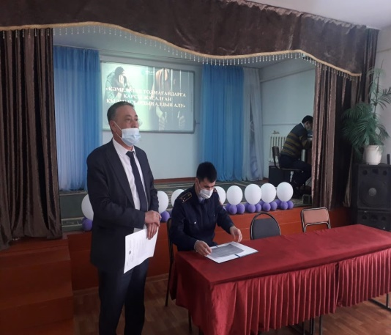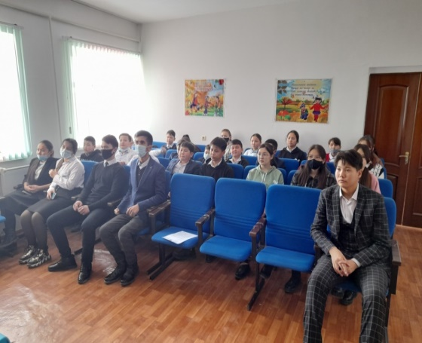

Жұмысшы тобының құрамы

р/с | Аты- жөні | Қызметі | Байланыс телефоны
1 | Өтегенов Бағдат Қонысбайұлы | Мектеп директоры | 87717730252
2 | Ахметов Ғабит Мүсілімұлы | Тәрбие орынбасары | 87771533777
3 | Омарбеков Нұралы Жақсыбекұлы | Оқу орынбасары | 87711313430
4 | Альсугуров Нұрбол Халилуллаұлы | Қамқоршылық кеңес мүшесі | 87773676717
5 | Жаханов Хайдар Мамырханұлы | Дене тәрбиесі пәні мұғалімі | 87051113260

Қорытынды ақпарат кестесі

№ | Атауы | 8-11 сынып оқушы саны | Қатысқан оқушы саны | Мазмұны | Жарияланым сілтемесі
1 | № 145 орта мектеп | 25 | 25 | «Заң-Бала-Қауіпсіздік» жедел профилактикалық іс –шаралары барысындағы рейдтік шаралардың кезекшілік кестесі құрылып, жұмысшы тобы мектеп мұғалімдерінен, ата- аналардан жасақталды.  Іс-шара мақсаты –құқықтық тәртіпті қамтамасыз ету,көшелерде және басқада қоғамдық орындарда қылмыстардың алдын-алу,жолын кесу,сондай-ақ оқушылар мен студенттер арасында құқыққа қайшы әрекеттерге баруына жол бермеу. | -

2021-2022 оқу жылында № 145 «Бірқазан» орта мектебі КММ- дегі кәмелетке толмағандармен және оларға қатысты қылмыстарды, кәмелетке толмағандардың жыныстық қолсұғылмуашылығына қатысты қылмыстардың алдын-алу мақсатындағы профилактикалық жұмыстар мәліметі.

1.2021-2022 оқу жылында «Заң-Бала-Қауіпсіздік» жедел профилактикалық іс –шаралары барысындағы рейдтік шаралардың кезекшілік кестесі құрылып, жұмысшы тобы мектеп мұғалімдерінен, ата- аналардан жасақталды.

2. Қызылорда қаласы бойынша білім бөлімінің және облыстық білім басқармасының 2021 жылғы 19 сәуірдегі №07-20/1684 санды хатына сәйкес, 2021 жылғы 19-25 сәуір аралығында «Заң-Бала-Қауіпсіздік» жедел-профилактикалық іс-шарасы аясында жұмысшы топ мүшелері құрылды.Рейдтік шаралар ұйымдастырылды.Рейдтік шаралар барысында барлығы 15 мектеп қызметкері, 5 ата-ана жұмылдырылып, балалар мен жасөспірімдер арасында профилактикалық жұмыстары жүргізілді, ата-аналармен кері байланыс орнатылып, түсіндіру шаралары өткізілді. Жүргізілген рейдтік шаралар барысында құқық бұзушылықтар орын алған жоқ.
https://www.facebook.com/mektep.birkazan.1/posts/525466982195044

3.2021-2022 оқу жылында № 145 «Бірқазан» орта мектебі КММ-сі мөлтек ауданы бойынша профилактикалық есепте тұратын және қолайсыз отбасындағы балалардың тіркелмегендігі туралы хабарлайды. Алайда, құқық бұзушылықтың, келеңсіз оқиғалардың алдын- алу бағытындағы жұмыстар жүргізіліп келеді.
Атап айтқанда, 11 қараша, 2021 жылы ата- аналармен құқықтық сауаттандыру және түсіндіру бағытында «Бала тәрбиесінде құқық бұзушылық, зорлық-зомбылық, суицидтің, булинг, кибербуллингтің, нашақорлықтың алдын алу шараларын қамту» тақырыбында ата-аналар сағаты ұйымдастырылды.
https://www.facebook.com/mektep.birkazan.1/posts/657737702301304
Интернет желісінде балалардың суицидтік және құқыққа қайшы мазмұндағы топтар мен ойындарға қатысуын шектеу мақсатында №145 "Бірқазан" орта мектебінде бірыңғай сынып сағаты ұйымдастырылды.
https://www.facebook.com/mektep.birkazan.1/posts/709373020471105

4. 2021-2022 оқу жылы бойынша № 145 «Бірқазан» орта мектебі бойынша кәмелетке толмағандар арасында орын алған суицид, ерте жүктілік, венерологиялық ауруларды жұқтыру, маскүнемдікпен (нашақорлықпен) деректері орын алған жоқ.

5. 2021-2022 оқу жылы бойынша № 145 «Бірқазан» орта мектебі бойынша қолайсыз отбасында тәрбиеленетін кәмелетке толмағандар жоқ.

6. 2021-2022 оқу жылы бойынша № 145 «Бірқазан» орта мектебі бойынша кәмелетке толмағандардың отбасыларында өгей әкесімен тұратындары жоқ.

7. 2021-2022 оқу жылы бойынша № 145 «Бірқазан» орта мектебі бойынша кәмелетке толмаған жасөспірімдермен жасалған және жасөспірімдерге қатысты жасалынған қылымыс орын алған жоқ.

р/с | Білім беру ұйымының атауы | Өткізілген күні, айы,жылы | Қай баланы құттықтады/Толық,аты-жөні/ көрсету қажет. | Баланы кім барып, құттықтады.  Мектеп директоры, оқу орынбасары т.б. /көрсету қажет/ | Әлеуметтік желідегі сілтемесі./Көрсету қажет. | Бейнеролик жасалды ма? | Фотоесебі  Жасалды ма?  Кемінде 5-6 сурет | Ескерту*:
1 | № 145 мектеп | 24.12.2021 | Серікұлы Азамат  6 сынып оқушысы | Утегенов Бағдат-мектеп директоры,  Ахметов Ғабит-тәрбие орынбасары,  Аяз ата, ақшақар | https://www.facebook.com/mektep.birkazan.1/posts/684879592920448 | + | +
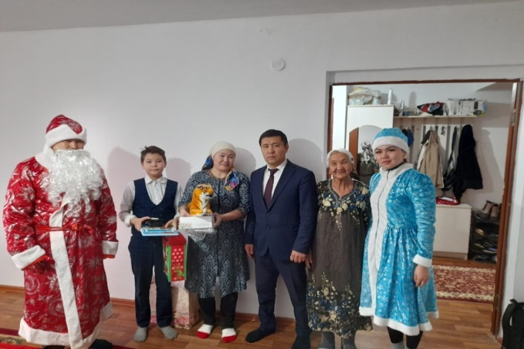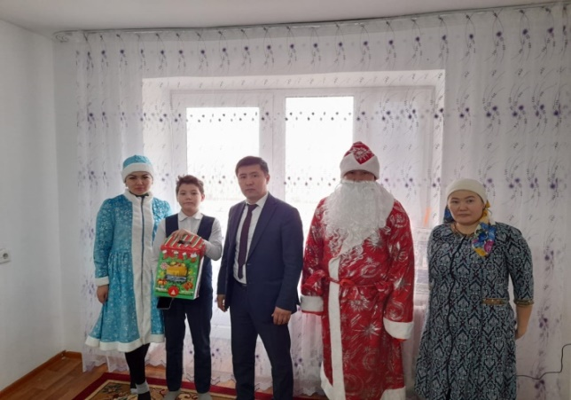

2021-2022 оқу жылында № 145 «Бірқазан» орта мектебінде 1-11 сыныптар аралығында Қазақстан Республикасы Тәуелсіздігінің 30 жылдығы аясында «Тәуелсіздік жетістіктері» тақырыбында тәрбие сағаттары өткізілді.
Тәрбие сағаттары барысында оқушыларға еліміздің Тәуелсіздігіне сүбелі үлес қосқан Сыр өңірінің,ауылымыздың азаматтары, олардың еңбек жолдары және айтулы үлестері жайлы айтылды.
Шараға қатысқан оқушылардың жалпы саны: 60
https://www.facebook.com/mektep.birkazan.1/posts/624951298913278

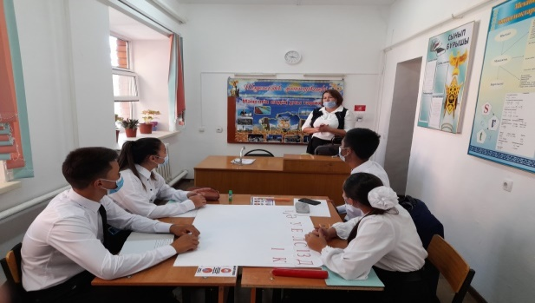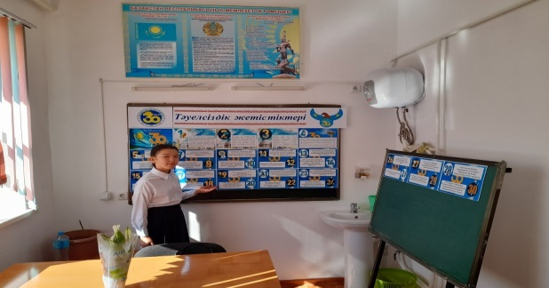

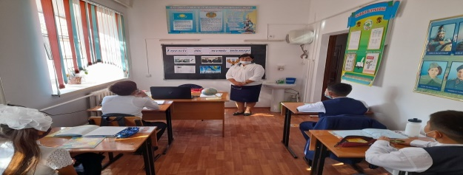

№ | Мектеп | Іс-шара тақырыбы | Сілтемесі | Фото-суреті
1 | № 145 | «Наурыз келді, алақай!» | https://www.facebook.com/mektep.birkazan.1/posts/737161604358913 | 
2 | № 145 | «Армысың, Әз Наурыз!» | https://www.facebook.com/mektep.birkazan.1/posts/737210021020738 | 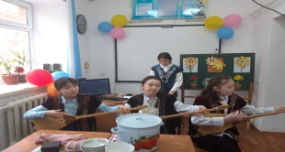
3 | № 145 | «Наурыз қоғамдағы достық пен сенімді нығайтады» | https://www.facebook.com/mektep.birkazan.1/posts/737575817650825 | 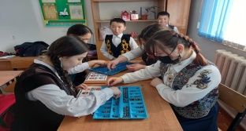
4 | № 145 | «Ұла Дала сазы» | https://www.facebook.com/mektep.birkazan.1/posts/737609327647474 | 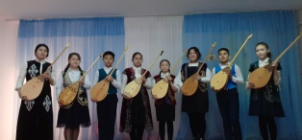
5 | № 145 | «Қош келдің, Наурыз!» | https://www.facebook.com/mektep.birkazan.1/posts/737743477634059 | 